SERVIDOR FTP

INstalacion vsftpd

yum –y install vsftpd

service vsftpd restart

Acceso: Browser fpt://ftp.dominio1.com

Consola: #ftp [ftp.dominio1.com](ftp://ftp.dominio1.com)

Los usuarios del ftp son los mismos usuarios de Linux

Crear una cta ftp adduser nombreusuario

Ejemplo: adduser user1

passwd user1



Por defecto el directorio public es visible para cualer acceso con usuario anónimo (anonymous)

Para configurar el servidor ftp editar el archivo: vsftpd.conf

Ruta: /etc/vsftpd/

Editar: #vi /etc/vsftpd/vsftpd.conf



Por defecto Linux permite acceso como usuario anónimo. Colocar NO. Permitir.

Anonymous enable=NO

SERVIDOR DE CORREO ELECTRONICO

Servicio a instalar sobre Linux: SENDMAIL

Servidor webmail: SQUIRRELMAIL (Correo Web).

Puertos utilizados:

25 SMTP

110 POP

143 DOVECOT (IMAP)

Protocolos:

SMTP. Protocolo de envió de correo. (Inicia al cargar sendmail)

POP. Protocolo de recepción de correo. (Inicia al iniciar dovecot)

**Testando Servicios y puertos:**

Desde el cliente o servidor:

Deberán ser realizadas al terminar la instalación e inciar los servicios)

# telnet N°IP 25 ---🡪 Ejemplo telnet 10.0.0.1 25

# telnet N°IP 110 ---🡪 Ejemplo telnet 10.0.0.1 110

# telnet N°IP 143 ---🡪 Ejemplo telnet 10.0.0.1 143

Instalando:

**yum –y install sendmail sendmail-cf dovecot**

Nota:

chkconfig –add sendmail

chkconfig –add dovecot

nota: Deberan estar configurados : el hosts y el archivo : network

PASOS:

1.- Ingresar al directorio

/etc/mail

2.- Realizar una copia de respaldo de los archivos:

# mkdir /home/mail_bak

#cp -r /etc/mail / /home /mail_bak

3.- Editar el archivo:

/etc/mail# vi local-host-names

Nota: Declarar el nombre del servidor de correo electrónico. A donde los correo llegaran.

El nombre del host (server) # hostname

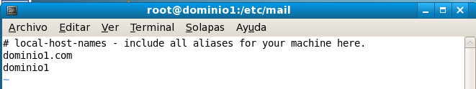

4.- Editar el archivo Access:

/etc/mail# vi access

Contiene una relación de las ips permitidas a hacer uso del servidor de correo.

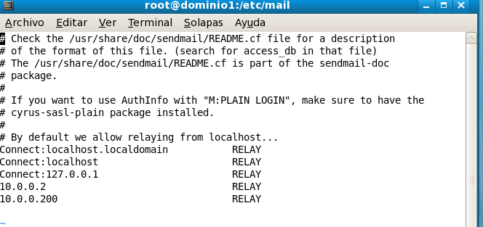

5.- Editar el archivo:

#vi sendmail.mc

Editar la línea 116



Editar la línea 160



Debe Decir:



Guardar y salir

6.- Compilar el archivo .



7.- Editar el archivo dovecot.conf

Ubicación: /etc/

# vi /etc/dovecot.conf



Debe decir:



Luego Reiniciar el servicio.

#service sendmail restart

# service dovecot restart

Nota: Testear.

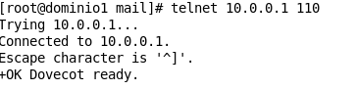

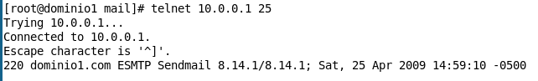

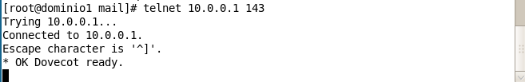

Enviar y recibir correo:

Para visualizar el contenido de la bandeja de correo entrante:

#mail

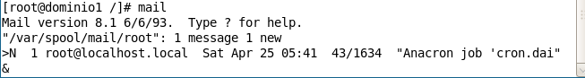

Para accesar a un mensaje se deberá indicar el número de mensaje y pulsar enter.

Para enviar un correo.

#mail nombredeusuario@nombredominio

Ejem:

#mail [root@dominio1.com](mailto:root@dominio1.com)

Subject: mensaje de prueba 01 . 1.00

Escribir el Mensaje

Escribir el mensaje

Pulsar Ctr + d

CC: [soporteservidores@gmail.com](mailto:soporteservidores@gmail.com)

Verificar.

Enviar un correo:

#mail [user1@dominio1.com](mailto:user1@dominio1.com)

Nota:

Los usuario del correo electrónico deberán estar creados en Linux.

Desde el cliente:

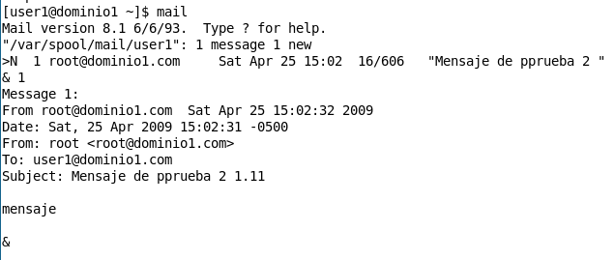

COnfiguracion del cliente de correo electrónico:

CLIENTE: OUTLOOK EXPRESS

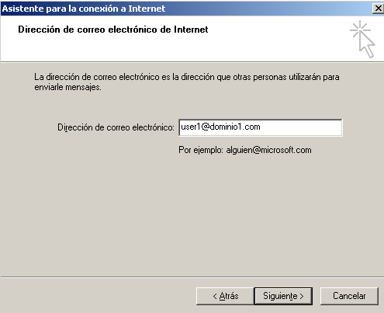

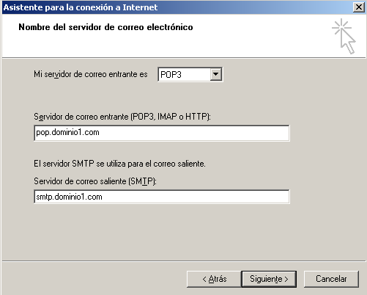

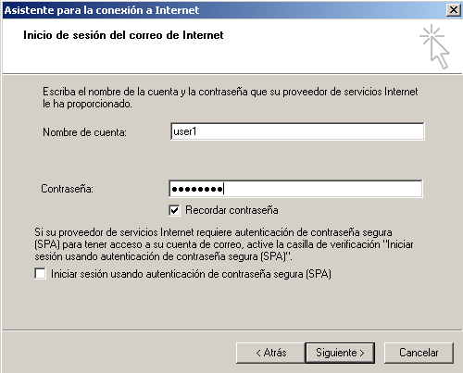

Correos recibidos:

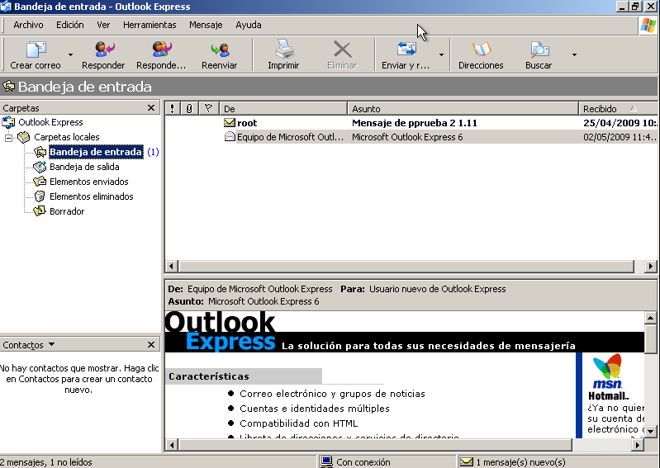

Configuración para dejar una copia de lso mensajes de correo electrónico en el servidor:

